Добрышкина Елена Николаевна
учитель начальных классов,
ГБОУ СОЩ № 2 «ОЦ» с. Большая Черниговка

Урок математики. 2 класс.
Тема урока: «Компоненты деления: делимое, делитель, частное».
Тип урока: урок изучения нового материала.
Технология: проблемно – исследовательская.
Форма урока: урок – сказка с элементами исследовательской деятельности.
Цели:
Обучающие:
1. Познакомить учащихся с названиями компонентов и результата деления и их использованием при чтении и записи выраженийосновываясь на понимании сути определений «делимое», «делитель», «частное».
Развивающие:
1. Развивать логическое мышление через включение учащихся в такие процессы мыследеятельности, как сравнение, анализ, классификация, обобщение.
2. Формировать исследовательские умения: наблюдать, видеть и решать
проблемные ситуации, искать и предлагать возможные варианты
решений, делать умозаключения и выводы.
Воспитательные:
1. Воспитывать потребность учащихся в саморазвитии, обмене
образовательными ресурсами со сверстниками.
Оборудование: мультимедиапроектор, компьютер, «Волшебный сундучок», декорации, кукла – кот. В процессе урока учитель перевоплощается в кота, надев куклу на руку и в царевну, надев корону на голову.

Ход урока

1. Организационный момент
Приветствие.
Учитель: - Ребята, повернитесь друг к другу, улыбнитесь, пожелайте успехов в уроке.
- Я вам тоже желаю успехов.

2 Мотивация.
Учитель: - Я хочу пригласить вас в путешествие.
- Посмотрите, сколько сказочных героев пришло к вам в гости и все они из Лукоморья, туда мы сегодня и отправимся.
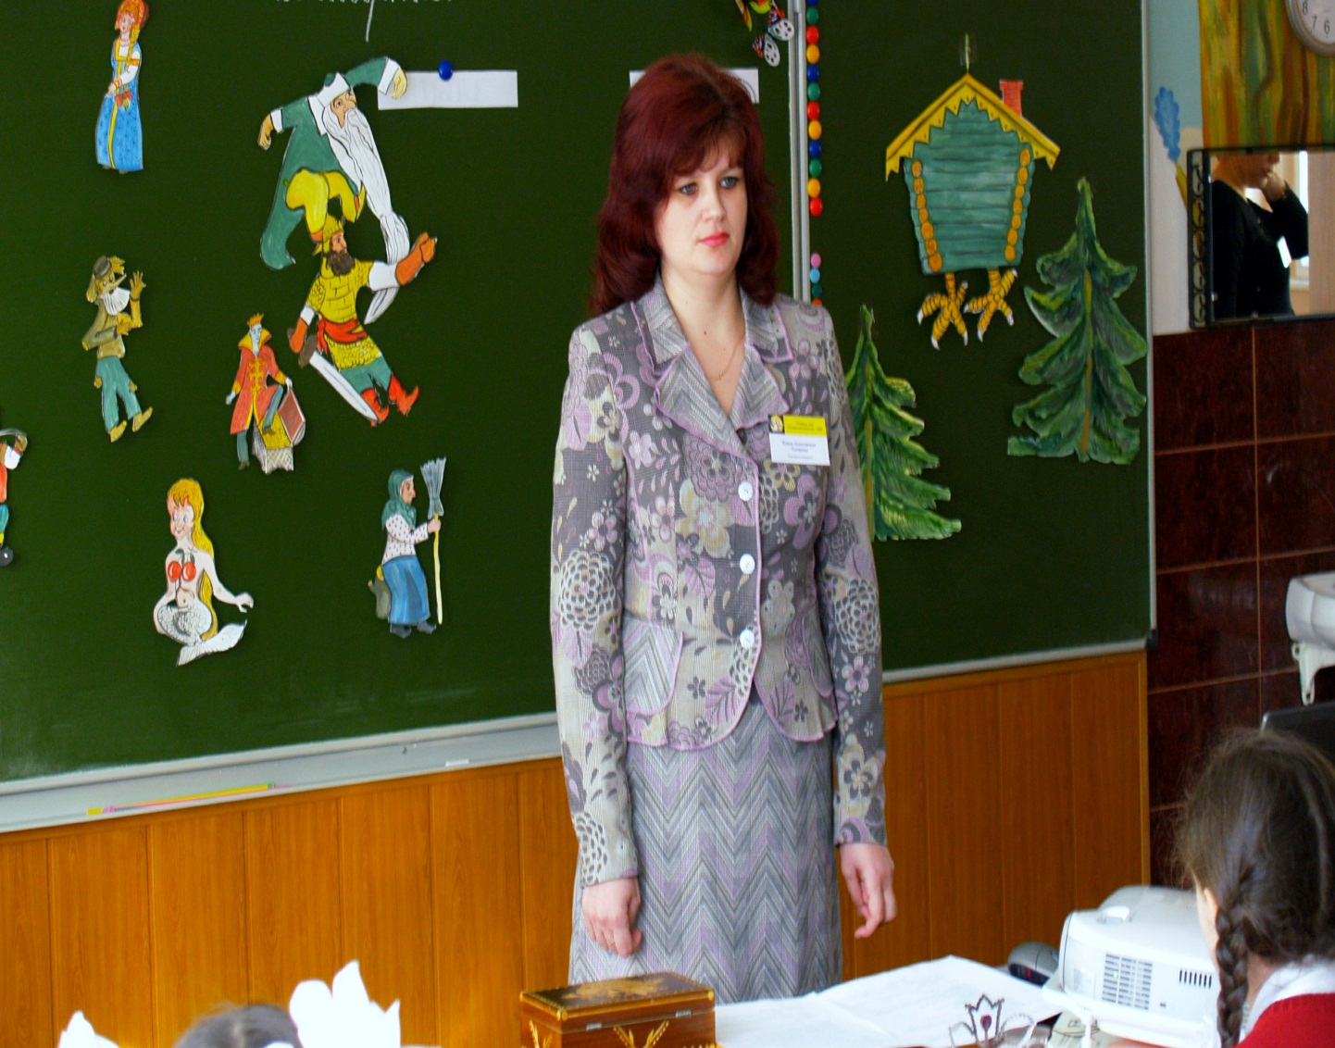

- А, какие сказочные герои бывают по характеру? Давайте посмотрим на наших героев. Какой, например, царь Кощей? А Русалочка? и т.д. (Ребята распределяют их на 2 группы: добрые и злые).

- А, что мы сейчас сделали с нашими героями?

Ученики: - Разделили.

Учитель: - А на каком уроке чаще всего занимаемся делением?

Ученики:- На уроке математики.

Учитель:- И так, сейчас урок математики. Открываем тетради, записываем число.

Проблемная ситуация

- Посчитайте, сколько сказочных героев на доске…

- А может быть, кто – то составит пример на деление, используя сказочных героев.

Ученики: 8 : 2 = 4

Учитель: - Запишите в тетрадь пример.

-Может кто- то уже догадался, чему будем учиться на уроке математики? (Ответы детей)

-Верно, сегодня мы продолжаем заниматься делением и тема урока: «Компоненты деления».

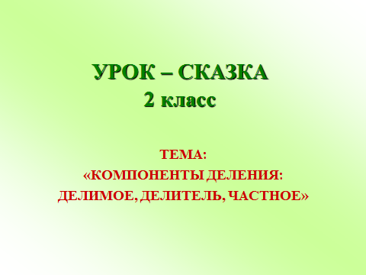

Учитель: -А какую цель вы бы сами себе поставили изучая эту тему? (Ответы детей).

- Перед нами стоит серьёзная цель: познакомиться с названиями компонентов и результата деления и уметь их использовать при чтении и записи выражений.

3.Актуализация имеющихся знаний.

Учитель: - А, как вы понимаете слово «компонент»?

- «Компонент» - составная часть чего – то.

- Ну, что в путь…

« У Лукоморья дуб зелёный,

Златая цепь на дубе том,

И днём и ночью кот учёный,

Всё ходит по цепи кругом…»

Кот:- Здравствуйте, ребята. Да, я кот учёный и сегодня не случайно к вам на урок пришёл, хочу посмотреть, что знаете и умеете вы. Я вам задания приготовил.

Учитель: - Покажем, ребята, Коту свои способности.

а) Упражнение на внимание:

Слайд № 1.

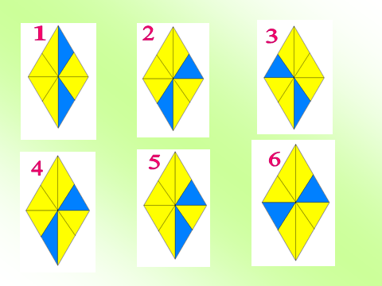
- Найдите два одинаковых рисунка.
б) Разминка для ума.
Слайд с анимацией № 2.
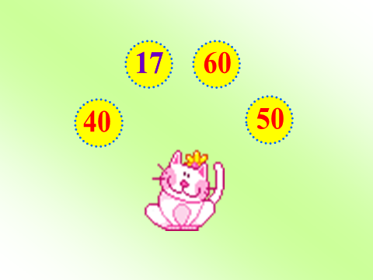

- Найдите «лишнее число»: 17
-Докажите, что оно «лишнее».
Кот:- Ребята, а хотите вместе со мной по золотой цепи погулять? Тогда решаем «круговые» примеры, я специально их для вас приготовил.

Слайд № 3.

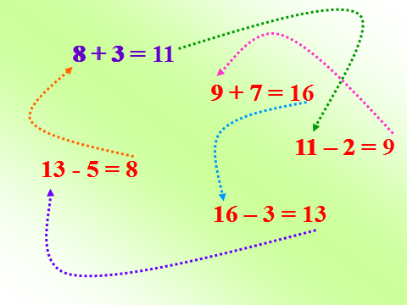
Учитель: -Как вы думаете, какой пример будем решать первым? Как догадались? Решайте.
Кот: - Ой, ребята, я тут недавно Лешего встретил, он грибы собирал. Ведь не умеет отличать съедобные от ядовитых, вот, и набрал посмотрите каких?!...

Слайд с анамацией №4.

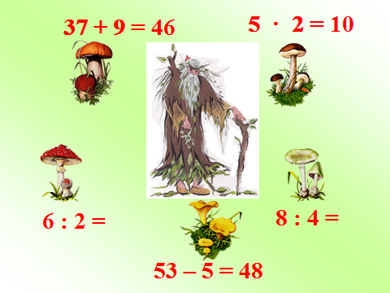
Учитель: - Не волнуйся, уважаемый Кот, Лешему мы с ребятами поможем. Мы же в сказке и грибочки унас необыкновенные, волшебные, у каждого свой пример. А, чтобы отличить съедобные грибы от несъедобных, нужно выписать в столбик те примеры, в которых вы знаете название всех компонентов.
-Компоненты, каких действий вы уже знаете?

Слайд с анамацией № 5
Ученики: 37 + 9, 53 – 5, 5 x 2

Слайд с анимацией № 6
Учитель:- Найдите значения этих выражений.
-Назовите значение суммы.
-Может быть, знаете, как называется этот гриб?
- Назовите значение разности…
- Чему равно значение произведения?
Кот: - Ну, теперь Леший, я думаю, не ошибётся.
Спасибо, ребята. Пойду по неведомым дорожкам прогуляюсь, может его и встречу…
Учитель: - Уважаемый Кот, а возьми и нас с ребятами.
Кот: - Нет, нет, нет, ещё заблудитесь.
Учитель: - Ребята давайте попросим Кота вместе…(Просьбы детей…)
Кот:- Ладно, ладно, но, чтобы вернуться назад, вам нужно будет хорошо поработать. Согласны?
4. Изучение нового материала
Учитель:- А, как вы понимаете слово «неведомые»? Может быть, и мы узнаем, что – то новое?
- Кто помнит цель нашего путешествия?
Слайд с анимацией
ФИЗКУЛЬТМИНУТКА
Сколько ёлочек зелёных,
Столько сделаем поклонов.
Сколько красненьких грибочков,
Столько сделаем прыжочков.
Приседаем столько раз,
Сколько зайчиков у нас.
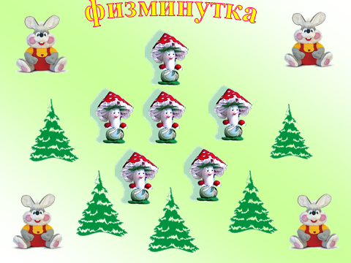
Учитель: - Тогда встаём и в путь. Заодно и новую физкультминутку разучим.
- Ой, ребята, смотрите, какой красивый гриб у нас на пути. Кто знает, как он называется? (Мухомор).
-А, что вы о нём знаете? (Ответы детей).
- Да, этот гриб опасен для человека, но полезен для лося, он им питается.
Учитель: - Обратите внимание на пример под этим грибочком.

Слайд с анимацией №7.

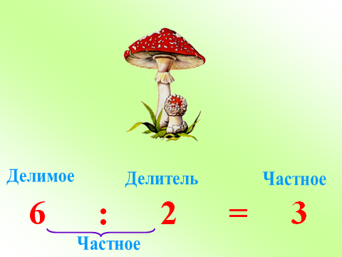

- Прочитайте его.

- Запишите и найдите значение.

Проблемная ситуация

- Может быть кто – то знает, как называются компоненты в этом примере?

- А результат?

- А выражение как прочитать? «Частное чисел 6 и 2».

- А хотите, я расскажу, как вы догадались? Но вы мне должны помочь.

Исследовательская деятельность

Слайд с анимацией №8.

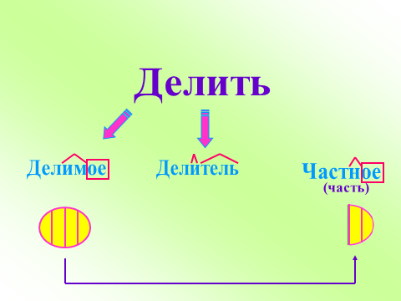

Учитель: -Подумаете, как могли образоваться названия компонентов деления. Ваши предположения?

- От какого слова? (Делить).

-Образовались однокоренные слова с помощью суффиксов и окончаний.

-И так, делитель делит делимое и получается часть или частное.

-Может быть, кто – то повторит, как образовалось это слово? (Ответы детей).

-Верно, с помощью суффикса и окончания.

-Как образовались названия компонентов, вы поняли, а теперь назовите ещё раз их…

-На первом месте, какой компонент? На втором?

-Идём дальше…

- Смотрите, ребята, ещё один несъедобный гриб.

-А он как называется?
-Это бледная поганка или белый мухомор. Очень ядовитый гриб.
-Прочитайте пример под этим грибком. По – другому кто прочитает?

Слайд с анимацией № 9

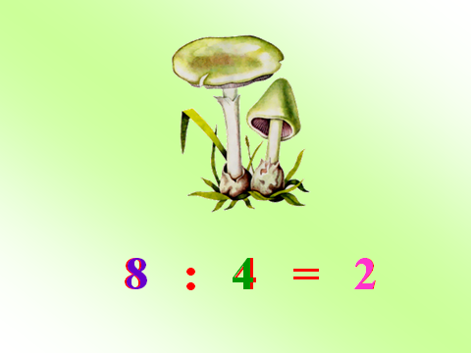

Учитель: - Запишите выражение и найдите его значение.
- Как называется число -8? А число- 4? 2- это…продолжите.
5. Закрепление нового материала
Кот:- Понравилась вам прогулка по неведомым дорожкам? Всё поняли?
-Тогда расскажите, о чём вы там без меня говорили и что нового узнали?
- А ну – ка, запишите пример, в котором: Делимое 6, делитель – 3 и найдите частное.
Слайд с анимацией № 10.
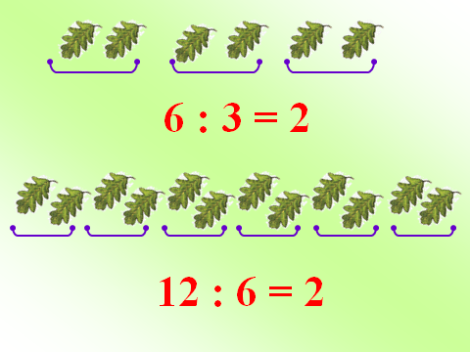

Найдите частное чисел 12 и 6.
- Молодцы, а хотите поиграть?
Игра «Живые примеры» (Дети изображают числа и знаки действий. По команде ведущего составляют «живой пример»).
Работа с нетбуками
- А сейчас закрепим полученные знания. Откройте на нетбуках тест – тренажёр. Время работы 1 минута.
Учитель: - Ну, что нам пора возвращаться. Ой, ребята, а мы, по – моему, действительно заблудились. Смотрите, избушка на курьих ножках…
-А вы слышите, кажется там, кто – то плачет? Кот:- Да, это Царевна плачет, её Кощей с бабой Ягой в избушке закрыли.
Учитель: - Давайте попросим избушку повернуться к нам. Кто знает слова?
- Да тут табличка, какая – то? Ничего не понимаю.
Царевна (учитель):- Ой, ребята, не могу я дверь открыть, но вы мне можете помочь. Если вы правильно выполните задания, которые на табличке, дверь откроется.
Учитель:- Поможем Царевне? Тогда возьмите тест, который у вас на столах.

Слайд с анимацией № 11.
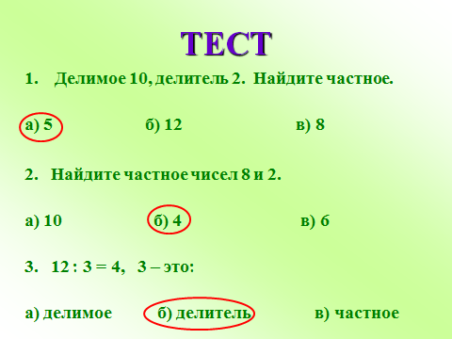
-Читаете задание, решаете в тетраде, а правильный ответ обводите в кружочек.
- Молодцы, всё у вас получилось…
Царевна (учитель):- Спасибо, ребята, что освободили меня.
- У меня есть для вас сюрприз, здесь в шкатулке лежат сокровища, хотите посмотреть, какие?
-Кто догадался, как они называются? (Геометрические фигуры).
Слайд с анимацией № 12.
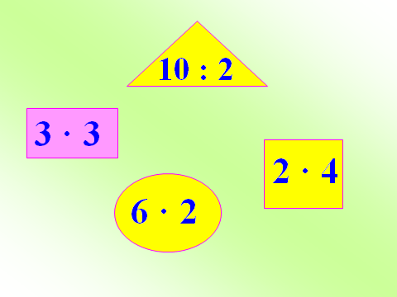
Царевна (учитель):- Попробуйте разделить их на группы.
-Кто больше всех найдёт общих признаков?

- Прочитайте и запишите пример на деление, найдите значение. Назовите каждый компонент и результат деления.

6. Заключительная часть урока.
Царевна (учитель): - Мне эти сокровища одной не нужны и я хочу наградить ими вас всех, за ваши добрые сердца и трудолюбие.
-Возьмите каждый.
Кот:- Ну, что понравилось вам у нас в Лукоморье? Мы ждём вас ещё, читайте поэмы и сказки А.С. Пушкина, развивайте логическое мышление.
Учитель:- Чему же вы учились и чему научились?

Рефлексия
Учитель: - Закончилось наше путешествие?
-В чём вы были успешны?
-Что показалось трудным?
-Что вас заинтересовало?
-Всем спасибо.
Урок окончен.

